内容

4 柱脚、柱梁接合部の検討 4-2

4.1 ウェブクランプ柱梁剛接合部の検討 4-2

4.1.1 準拠図書 4-2

4.1.2 ウェブクランプ工法の設計参考資料 4-2

4.2 ウェブクランプ接合金物およびシアプレートの検討 4-3

4.2.1 設計方針 4-3

4.2.2 接合金物およびシアプレートに作用する応力 4-5

4.2.3 接合金物およびシアプレートの検討結果の説明 4-6

4.2.4 本物件の検討結果 4-7

4.3 ウェブクランプ工法柱梁接合部パネルの検討 4-8

4.3.1 接合部パネルに作用する応力 4-8

4.3.2 検討結果 4-10

4.3.3 接合部パネルモーメント一覧表 4-15

4.4 露出柱脚の基礎コンクリートの検討 4-20

4.4.1 準拠図書 4-20

4.4.2 検証用軸力の検討 4-20

4.4.3 アンカーボルトの引抜耐力に対する礎柱の検討 4-21

4.4.4 柱のせん断の検討 4-21

4.4.5 柱の割裂の検討 4-27

4.5 柱継手の検討 4-28

4.5.1 検討方針 4-28

4.5.2 検討ケースと検討に使用した応力 4-28

4.5.3 検討結果 4-30

# 柱脚、柱梁接合部の検討

## ウェブクランプ柱梁剛接合部の検討

### 準拠図書

本節の設計は以下の図書の最新版を用いる

・日本建築学会:　鋼構造設計規準

・日本建築学会:　鋼構造接合部設計指針

### ウェブクランプ工法の設計参考資料

ウェブクランプ工法の接合部設計における参考資料を以下に示す。以下のSタイプ、Gタイプはそれぞれ非めっき、めっきの場合の接合部設計に関する資料である。SタイプとGタイプは、同一建物内では別々の柱梁剛接合部において混用することは可能であるが、建物内のある一つの柱梁接合部で混用(たとえば、右側の剛接合がSタイプで、左側がGタイプといった場合)することはできない。このことは、付録４に示したSタイプの審査報告書において明記されている。

WCS参考資料①:

ウェブクランプ柱梁接合部Sタイプ設計指針 (BCJ評定-ST0254-01)

WCS参考資料②:

ウェブクランプ柱梁接合部Gタイプ設計指針 (BCJ評定-ST0286-01)

## ウェブクランプ接合金物およびシアプレートの検討

### 設計方針

本章ではウェブクランプ工法接合金物とシアプレートの検討と、柱の接合部パネルの検討を行う。

ウェブクランプ工法は接合金物と高力ボルトを用いて柱と梁を接合する工法で、特殊な材料を使用しない。しかし本接合部の応力伝達は従来溶接工法とは異なるため、設計時の接合金物および接合部パネルの応力計算はWCS参考資料①(BCJ評定-ST0254-01)およびWCS設計資料②(BCJ評定　ST0286-01)に基づいて行う。

接合部の設計は下表に示すように、接合金物に作用する軸方向力と、シアプレートに作用するせん断力を骨組解析モデルから求め、それに対して十字形の場合と、T字形の場合について、接合金物、シアプレート、接合部パネルの検定を行う。接合金物軸方向耐力の許容値は、次頁の表に示す接合金物の耐力表から、本物件で使用する接合金物を選択して検討を行う。

なお評定では、非めっきタイプはボルト径がM22、めっきタイプはM24となっているが、これだと製作・現場でのまちがいが生じるため、本物件では非めっきタイプのボルト径はM24とする。これにより、めっき、非めっきタイプともに同形状の金物となるため、製作・現場での管理がよういとなる。下表は最小のボルト形状で作成した金物形状であるため、ボルト径を大きくしても、接合金物の性能上の問題はない。

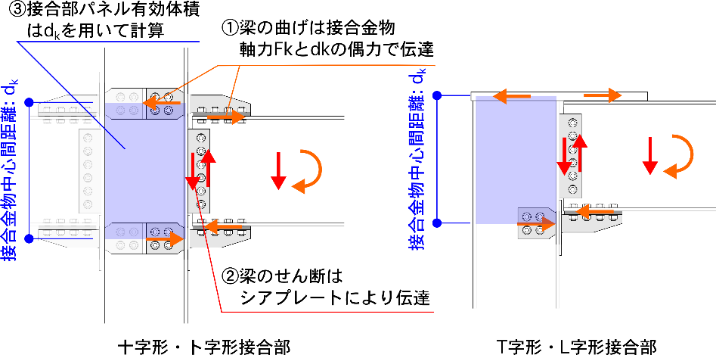

表4.2.3-1　接合金物の軸方向耐力(ST0254-01、不めっきの場合、C490-R25-6M22)

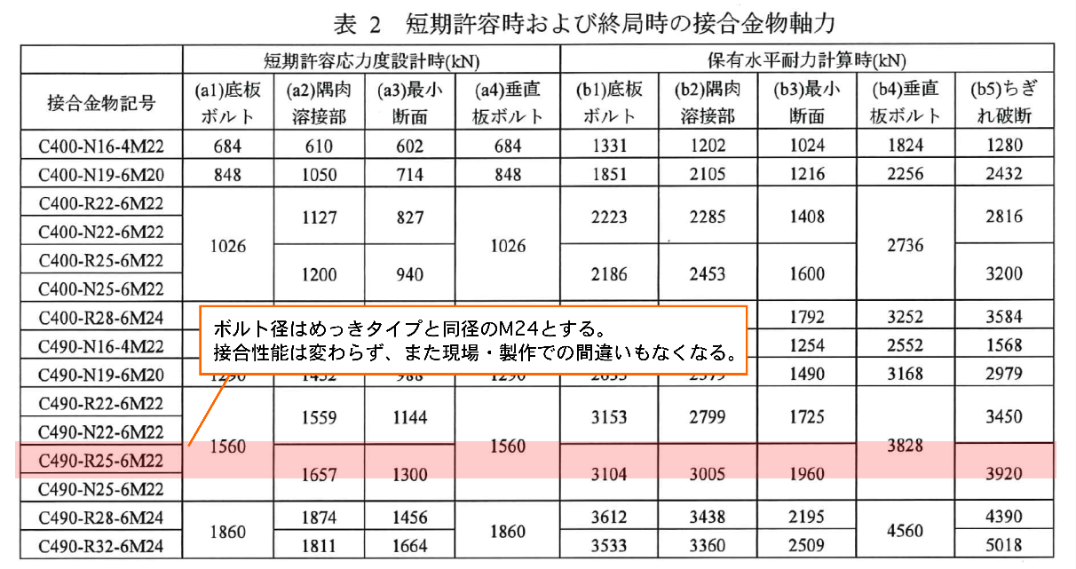

表4.2.3-2　接合金物の軸方向耐力(ST0286-01、めっきの場合、C400-N19-6M22)

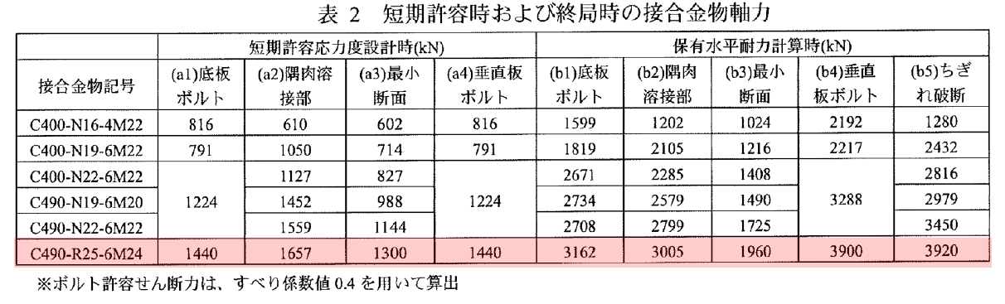

### 接合金物およびシアプレートに作用する応力

○接合金物を用いて接合する梁の組み合わせ

|  |  |  |  |  |  |
| --- | --- | --- | --- | --- | --- |
| 梁符号 | 接合金物 | 梁のF値 | シアプレート | シアPL接合用  高力ボルト | トップPL  スプライスPL |
| G60, G60A | C490-R25-6M24 | 235N/mm2  (SS400) | PL-12x100x430  (SM490) | 7-F8TM24 | - |
| G70, G70A | C490-R25-6M22 | 235N/mm2  (SS400) | PL-12x100x500  (SM490) | 7-F8TM22 | - |

○骨組解析より得られた接合部に入力される各種最大応力

骨組解析モデルより得られた柱フェイス位置の最大応力を以下に示す。

長期・短期のそれぞれについて、せん断耐力および曲げモーメントが最大の時点を抽出し、設計応力に入力する。保有耐力接合の計算においては、最短の梁長さを3mとし、全塑性曲げモーメントに対して生じるせん断力を入力する。たとえばG60、G60Aの場合、G60の全塑性曲げモーメント1048kNmが3mの梁の両端にヒンジ生じており、かつ長期せん断力の最大値190Nが作用している状況を考える。この場合の保有時のせん断力は、1048x2/3+190=888kNとなる。

M[kNm] : 骨組解析継手位置作用モーメント

Q[kN ] : 骨組解析梁端部作用せん断力

G60最大応力G60最大応力

|  |  |  |  |  |  |  |
| --- | --- | --- | --- | --- | --- | --- |
| 項目 | 階 | 通 | 軸 | 方向 | M(kNm) | Q(kN) |
| 長期せん断最大 | RFD | X1 | Y5 | X方向左 | 423.0  (p788) | 226.0  (p788) |
| 長期曲げ最大 | RFD | X1 | Y5 | X方向左 | 423.0  (p788) | 226.0  (p788) |
| 短期せん断最大 | 3F | X7 | Y14 | Y方向左 | 690.0  (p907) | 478.0  (p907) |
| 短期曲げ最大 | 7FD | X1 | Y8 | X方向左 | 776.0  (p785) | 264.0  (p785) |

G70最大応力

|  |  |  |  |  |  |  |
| --- | --- | --- | --- | --- | --- | --- |
| 項目 | 階 | 通 | 軸 | 方向 | M(kNm) | Q(kN) |
| 長期せん断最大 | 2F | X9 | Y8 | X方向左 | 266.0  (p813) | 166.0  (p813) |
| 長期曲げ最大 | 2F | X9 | Y8 | X方向左 | 266.0  (p813) | 166.0  (p813) |
| 短期せん断最大 | 2FD | X1 | Y11 | Y方向左 | 508.0  (p768) | 478.0  (p768) |
| 短期曲げ最大 | 2F | X9 | Y8 | X方向右 | 782.0  (p814) | -363.0  (p814) |

### 接合金物およびシアプレートの検討結果の説明

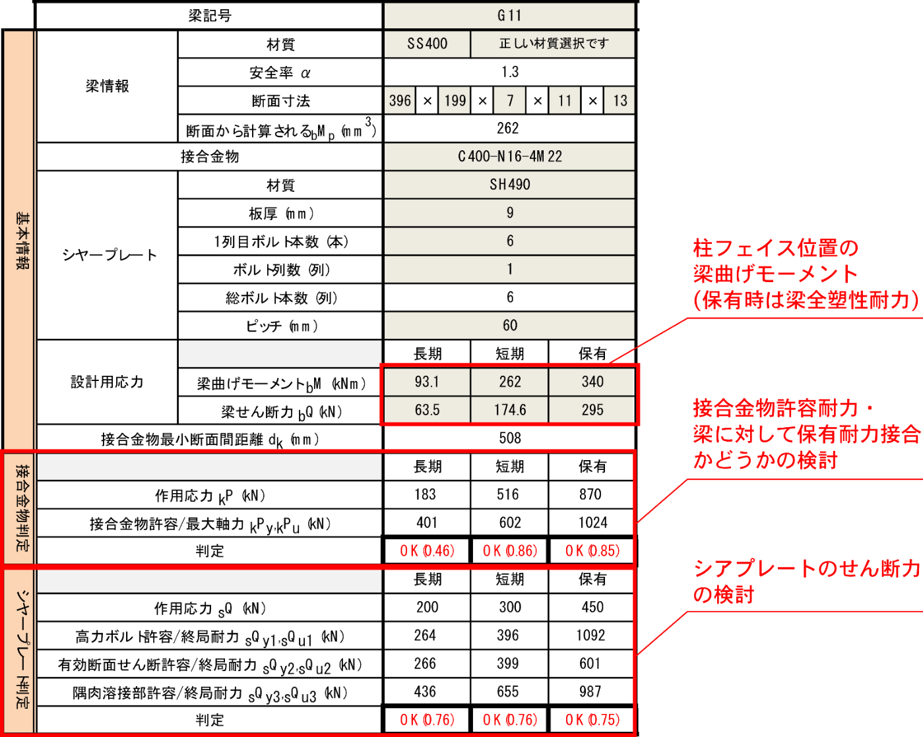

### 本物件の検討結果

G60/G60A　 G70/G70A検討結果



## ウェブクランプ工法柱梁接合部パネルの検討

### 接合部パネルに作用する応力

本物件の柱(C1シリーズ,C2シリーズ、およびC3シリーズ)は

各階でパネル厚が同一であるので、接合部パネルに作用する応力として、パネルモーメントが最大となる以下のケースについて検討を行う。P3～P5については、本来十字形およびト字形と、T字形およびL字形のそれぞれについて検討をしなければならない。しかしパネル有効体積を考慮すると、T字形およびL字形の方で検討で満足すれば、十字形およびト字形の検討は自動的に満足するので、ここではT字形およびL字形パネルの検討を行う。

|  |  |  |  |  |  |
| --- | --- | --- | --- | --- | --- |
| 計算用符号 | 梁符号 | 柱符号 | 架構形状 | 柱のF値 | ダブラープレート |
| P1 | G70/G70A | C1Y | 十字 | 325N/mm2(SM490AまたはSN490) | なし |
| P2 | G70/G70A | C1X/C2Y | 十字 |
| P3 | G60/G60A | C1Y | 十字 |
| P4 | G60/G60A | C1X/C2Y | 十字 |
| P5 | G60/G60A | C3Y | 十字 |

|  |  |
| --- | --- |
| 荷重ケースGP : 固定+積載(長期荷重)  　　荷重ケースGPEXL : GP+X方向地震時L加力  　　荷重ケースGPEXR : GP+X方向地震時R加力  　　荷重ケースGPEYL : GP+Y方向地震時L加力  　　荷重ケースGPEYR : GP+Y方向地震時R加力 | bMr[kNm] : 接合部R方向柱フェイス位置モーメント  　　bMr[kNm] : 接合部L方向柱フェイス位置モーメント  　　cQu[kN ] : 柱上部作用せん断力  　　cQd[kN ] : 柱下部作用せん断力  　　cNu[kN ] : 柱上部作用軸力  　　cNd[kN ] : 柱下部作用軸力 |

P1パネルモーメント最大

|  |  |  |  |  |  |  |  |  |  |  |
| --- | --- | --- | --- | --- | --- | --- | --- | --- | --- | --- |
|  | 荷重ケース | 階 | 軸 | 通 | bMl(kNm) | bMr(kNm) | cQu(kN) | cNu(kN) | cQd(kN) | cNd(kN) |
| 長期 | GP | 2F | X6 | Y8 | 79.0  (p878) | 429.0  (p878) | -109.0  (p706) | 2870.0  (p706) | -42.0  (p704) | 3587.0  (p704) |
| 短期 | GPEYR | 2F | X6 | Y8 | -578.0  (p878) | 750.0  (p878) | -372.0  (p706) | 2287.0  (p706) | -313.0  (p704) | 2853.0  (p704) |

P2パネルモーメント最大

|  |  |  |  |  |  |  |  |  |  |  |
| --- | --- | --- | --- | --- | --- | --- | --- | --- | --- | --- |
|  | 荷重ケース | 階 | 軸 | 通 | bMl(kNm) | bMr(kNm) | cQu(kN) | cNu(kN) | cQd(kN) | cNd(kN) |
| 長期 | GP | 2F | X9 | Y11 | 181.0 | 454.0 | -78.0 | 1604.0 | -41.0 | 2037.0 |
| 短期 | GPEXR | 2F | X9 | Y11 | -414.0 | 744.0 | -336.0 | 603.0 | -296.0 | 786.0 |

P3パネルモーメント最大

|  |  |  |  |  |  |  |  |  |  |  |
| --- | --- | --- | --- | --- | --- | --- | --- | --- | --- | --- |
|  | 荷重ケース | 階 | 軸 | 通 | bMl(kNm) | bMr(kNm) | cQu(kN) | cNu(kN) | cQd(kN) | cNd(kN) |
| 長期 | GP | 4FD | X4 | Y8 | 307.0 | -99.0 | 133.0 | 1876.0 | 128.0 | 2354.0 |
| 短期 | GPEYL | 3FD | X4 | Y10 | 512.0 | -593.0 | 324.0 | 1763.0 | 458.0 | 2063.0 |

P4パネルモーメント最大

|  |  |  |  |  |  |  |  |  |  |  |
| --- | --- | --- | --- | --- | --- | --- | --- | --- | --- | --- |
|  | 荷重ケース | 階 | 軸 | 通 | bMl(kNm) | bMr(kNm) | cQu(kN) | cNu(kN) | cQd(kN) | cNd(kN) |
| 長期 | GP | RFD | X1 | Y4 | 413.0 | 152.0 | 0.0 | 0.0 | 126.0 | 396.0 |
| 短期 | GPEXL | 7FD | X1 | Y8 | 776.0 | -593.0 | 467.0 | 461.0 | 508.0 | 624.0 |

P5パネルモーメント最大

|  |  |  |  |  |  |  |  |  |  |  |
| --- | --- | --- | --- | --- | --- | --- | --- | --- | --- | --- |
|  | 荷重ケース | 階 | 軸 | 通 | bMl(kNm) | bMr(kNm) | cQu(kN) | cNu(kN) | cQd(kN) | cNd(kN) |
| 長期 | GP | RF | X8 | Y13 | 0.0 | 44.0 | -9.0 | 49.0 | -16.0 | 224.0 |
| 短期 | GPEYR | 3FD | X2 | Y14 | 0.0 | 557.0 | -219.0 | 1224.0 | -89.0 | 1602.0 |

○検討結果の説明

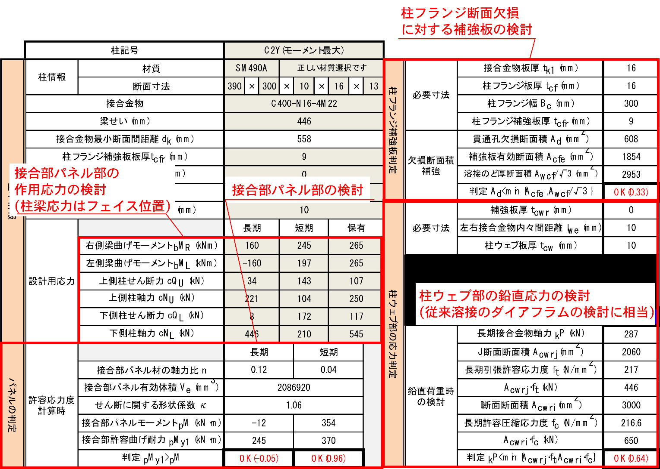

### 検討結果











### 接合部パネルモーメント一覧表

一貫計算モデルで出力された柱梁応力を整理し、接合部パネルモーメントの形式で整理を行った。

以下に示すのはその一覧表である。パネルモーメントは、各階ごとに算出し、ある階のパネルモーメントの最大値をまず示し、その後その階の全節点のパネルモーメントを示す。これを２F,３F,RFのそれぞれについて表示している。

　　※接合部左右(片側の場合は一方)に作用する曲げモーメントの合計が最大の部分を抽出する

　　bMr[kNm] : 接合部R方向柱フェイス位置モーメント

　　bMr[kNm] : 接合部L方向柱フェイス位置モーメント

　　cQu[kN ] : 柱上部作用せん断力

　　cQd[kN ] : 柱下部作用せん断力

　　cNu[kN ] : 柱上部作用軸力

　　cNd[kN ] : 柱下部作用軸力

　　荷重ケースGP : 固定+積載(長期荷重)

　　荷重ケースGPEXL : GP+X方向地震時L加力

　　荷重ケースGPEXR : GP+X方向地震時R加力

　　荷重ケースGPEYL : GP+Y方向地震時L加力

　　荷重ケースGPEYR : GP+Y方向地震時R加力

●2F, 2FD パネル応力

C1X, C1XA, C1XB パネルモーメント最大

|  |  |  |  |  |  |  |  |  |  |  |
| --- | --- | --- | --- | --- | --- | --- | --- | --- | --- | --- |
|  | 荷重ケース | 階 | 軸 | 通 | bMl(kNm) | bMr(kNm) | cQu(kN) | cNu(kN) | cQd(kN) | cNd(kN) |
| 長期 | GP | 2F | X9 | Y11 | 181.0 | 454.0 | -78.0 | 1604.0 | -41.0 | 2037.0 |
| 短期 | GPEXR | 2F | X9 | Y11 | -414.0 | 744.0 | -336.0 | 603.0 | -296.0 | 786.0 |

C1Y, C1YA, C1YB パネルモーメント最大

|  |  |  |  |  |  |  |  |  |  |  |
| --- | --- | --- | --- | --- | --- | --- | --- | --- | --- | --- |
|  | 荷重ケース | 階 | 軸 | 通 | bMl(kNm) | bMr(kNm) | cQu(kN) | cNu(kN) | cQd(kN) | cNd(kN) |
| 長期 | GP | 2F | X6 | Y8 | 79.0 | 429.0 | -109.0 | 2870.0 | -42.0 | 3587.0 |
| 短期 | GPEYR | 2F | X6 | Y8 | -578.0 | 750.0 | -372.0 | 2287.0 | -313.0 | 2853.0 |

C2Y, C2YA, C2YB パネルモーメント最大

|  |  |  |  |  |  |  |  |  |  |  |
| --- | --- | --- | --- | --- | --- | --- | --- | --- | --- | --- |
|  | 荷重ケース | 階 | 軸 | 通 | bMl(kNm) | bMr(kNm) | cQu(kN) | cNu(kN) | cQd(kN) | cNd(kN) |
| 長期 | GP | 2F | X7 | Y1 | 28.0 | -14.0 | 16.0 | 376.0 | 6.0 | 446.0 |
| 短期 | GPEYL | 2F | X7 | Y14 | 666.0 | -543.0 | 439.0 | 822.0 | 255.0 | 706.0 |

C3Y, C3YA, C3YB パネルモーメント最大

|  |  |  |  |  |  |  |  |  |  |  |
| --- | --- | --- | --- | --- | --- | --- | --- | --- | --- | --- |
|  | 荷重ケース | 階 | 軸 | 通 | bMl(kNm) | bMr(kNm) | cQu(kN) | cNu(kN) | cQd(kN) | cNd(kN) |
| 長期 | GP | 2F | X9 | Y13 | 45.0 | 0.0 | 13.0 | 861.0 | 6.0 | 1075.0 |
| 短期 | GPEYL | 2F | X9 | Y2 | 571.0 | 0.0 | 168.0 | 1459.0 | 146.0 | 1878.0 |

　　※接合部左右(片側の場合は一方)に作用する曲げモーメントの合計が最大の部分を抽出する

　　bMr[kNm] : 接合部R方向柱フェイス位置モーメント

　　bMr[kNm] : 接合部L方向柱フェイス位置モーメント

　　cQu[kN ] : 柱上部作用せん断力

　　cQd[kN ] : 柱下部作用せん断力

　　cNu[kN ] : 柱上部作用軸力

　　cNd[kN ] : 柱下部作用軸力

　　荷重ケースGP : 固定+積載(長期荷重)

　　荷重ケースGPEXL : GP+X方向地震時L加力

　　荷重ケースGPEXR : GP+X方向地震時R加力

　　荷重ケースGPEYL : GP+Y方向地震時L加力

　　荷重ケースGPEYR : GP+Y方向地震時R加力

●3F, 3FD, 4F, 4FD, 5F, 5FD, 6F, 6FD, 7F, 7FD, RF, RFD パネル応力

C1X, C1XA, C1XB パネルモーメント最大

|  |  |  |  |  |  |  |  |  |  |  |
| --- | --- | --- | --- | --- | --- | --- | --- | --- | --- | --- |
|  | 荷重ケース | 階 | 軸 | 通 | bMl(kNm) | bMr(kNm) | cQu(kN) | cNu(kN) | cQd(kN) | cNd(kN) |
| 長期 | GP | RFD | X1 | Y4 | 411.0 | 154.0 | 0.0 | 0.0 | 124.0 | 397.0 |
| 短期 | GPEXR | 7FD | X1 | Y7 | -591.0 | 775.0 | -465.0 | 460.0 | -508.0 | 624.0 |

C1Y, C1YA, C1YB パネルモーメント最大

|  |  |  |  |  |  |  |  |  |  |  |
| --- | --- | --- | --- | --- | --- | --- | --- | --- | --- | --- |
|  | 荷重ケース | 階 | 軸 | 通 | bMl(kNm) | bMr(kNm) | cQu(kN) | cNu(kN) | cQd(kN) | cNd(kN) |
| 長期 | GP | 4FD | X4 | Y8 | 307.0 | -99.0 | 133.0 | 1876.0 | 128.0 | 2354.0 |
| 短期 | GPEYL | 3FD | X4 | Y10 | 512.0 | -593.0 | 324.0 | 1763.0 | 458.0 | 2063.0 |

C2Y, C2YA, C2YB パネルモーメント最大

|  |  |  |  |  |  |  |  |  |  |  |
| --- | --- | --- | --- | --- | --- | --- | --- | --- | --- | --- |
|  | 荷重ケース | 階 | 軸 | 通 | bMl(kNm) | bMr(kNm) | cQu(kN) | cNu(kN) | cQd(kN) | cNd(kN) |
| 長期 | GP | 7FD | X3 | Y14 | -3.0 | 90.0 | -32.0 | 74.0 | -29.0 | 148.0 |
| 短期 | GPEYR | 3FD | X3 | Y14 | -529.0 | 696.0 | -443.0 | 727.0 | -459.0 | 854.0 |

C3Y, C3YA, C3YB パネルモーメント最大

|  |  |  |  |  |  |  |  |  |  |  |
| --- | --- | --- | --- | --- | --- | --- | --- | --- | --- | --- |
|  | 荷重ケース | 階 | 軸 | 通 | bMl(kNm) | bMr(kNm) | cQu(kN) | cNu(kN) | cQd(kN) | cNd(kN) |
| 長期 | GP | RF | X8 | Y13 | 0.0 | 44.0 | -9.0 | 49.0 | -16.0 | 224.0 |
| 短期 | GPEYR | 3FD | X2 | Y14 | 0.0 | 557.0 | -219.0 | 1224.0 | -89.0 | 1602.0 |

2F上フランジ孔欠損の検討

2F接合部の上フランジ部分は、フランジ補強板が納まり上設けることができないので、1F柱をそのまま延長し、孔欠損の断面積が2F柱の断面積よりも大きいことを確認する。以下に計算した結果を示す。

本物件では、以下の2種類の上下柱パターンが考えられるが、いずれの場合も欠損部を見込んでも上の柱フランジの断面積が大きいことを確認した。

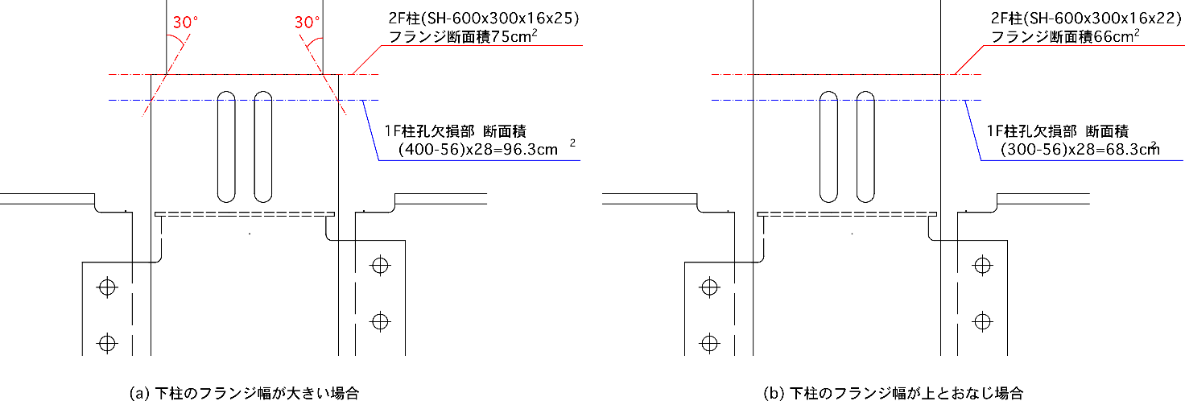

ウェブクランプ柱梁接合部適用範囲概要

|  |  |
| --- | --- |
| 工事名 | |
| 広岡駐車場開発駐車場整備計画 | |
| 記入者 | |
| (株)アイ・テック　荒木　景太 |  |

|  |  |  |  |  |  |
| --- | --- | --- | --- | --- | --- |
| チェック項目 | | 内容欄 | | | 判定 |
| 建築物 | 軒の高さ |  | （26）≦ 60 m | | OK |
| 接合部構成 |  | 柱H形鋼 | |
|  | 梁H形鋼 | |
|  | 1つの接合部節点に、溶融亜鉛メッキ(Gタイプ)と非メッキ(Sタイプ)の接合部がない | |
|  | 左右の梁せいがの異なる剛接合部がない | |
| WCS接合  Ｈ型断面柱 | 材質 |  | 490N級炭素鋼 | | OK |
| 幅厚比種別 |  | FB | |
| 柱せい |  | 400mm【片側梁の場合】600mm【両側梁の場合】 | |
| 柱フランジ幅 |  | 300mm, 400mm | |
| 柱フランジ板厚 |  | 6mm以上28mm以下 | |
| 柱ウェブ板厚 |  | 6mm以上 | |
| 柱ウェブ板厚  +柱ウェブ補強板厚 |  | 40【接合する梁幅300mm】 | |
| WCS接合  Ｈ型断面梁 | 材質 |  | 400N級炭素鋼 |  | OK |
| 幅厚比種別 |  | FA |  |
| 梁せい |  | 700mm, 600mm | |
| 梁フランジ幅 |  | 300mm | |
| 梁フランジ板厚 |  | 19mm | |
| 最小スパン |  | 3000mm | |
| 接合金物 | 材質 |  | SN400BまたはSN490B | | OK |
| 金物形状 |  | C490-R25-6M24 | |
| HTB強度 |  | F8T、12GSHTB　または　SHTB | |
| HTB径 |  | M24 | |
| 必要耐力算定 |  | 必要接合金物耐力を満足している。 | |
| シアプレート | 材質 |  | 400N級鋼材 | | OK |
| せい |  | 梁せいの65％以上 | |
| ボルト本数 |  | 6本 | |
| HTB強度 |  | F8T, F10T | |
| HTB径 |  | M24 | |
| 溶接 |  | 溶接基準を満たしている | |
| 算定 |  | 必要板厚、HTB、溶接の耐力を満足している。 | |
| 接合部パネル | |  | 必要な接合部耐力を満足している。 | | OK |
| 柱フランジ補強板 | 材質 |  | 取付く柱と同材質 | | OK |
| 板厚 |  | 6mm以上12mm以下 | |
| 幅 |  | 柱フランジ幅－2×(板厚+5）mm | |
| 最小せい |  | 300mm | |
| 長孔幅 |  | 取付く接合金物板厚+17ｍｍ | |
| 長孔長さ |  | 取付く接合金物板厚+17ｍｍ+150mm | |
| 溶接 |  | 全集隅肉溶接で、溶接基準を満たしている | |
| 算定 |  | 必要な板厚と溶接耐力を満足している | |
| 柱ウェブ  フィラー | 材質 |  | 取付く柱と同材質 | | OK |
| 板厚 |  | 6mm以上 | |
| 板せい |  | 140ｍｍ以上 | |

表題のプロジェクトにつきまして、ウェブクランプ柱梁剛接合部の形状および応力伝達挙動が

適切に設計されていることを確認しました。

（株）アイ・テック

## 露出柱脚の基礎コンクリートの検討

### 準拠図書

本節の設計は以下の図書の最新版を用いる

・日本建築学会:　鋼構造設計規準

・日本建築学会:　鋼構造接合部設計指針

・日本建築学会:　鉄筋コンクリート構造設計指針

### 検証用軸力の検討

一貫計算結果より、長期・短期の柱の軸力の圧縮・引張の最大値は、コンピュータにより整理した結果以下となる。

柱C1Yの軸力最大値

|  |  |  |  |
| --- | --- | --- | --- |
| 計算時 | 通 | 軸 | 軸力(kN) |
| 長期最大 | x4 | y8 | 3539 |
| 積雪最大 | x4 | y12 | 296.6 |
| 短期最大 | x6 | y12 | 2570.5 |

柱C1Y以外の軸力最大値

|  |  |  |  |
| --- | --- | --- | --- |
| 計算時 | 通 | 軸 | 軸力(kN) |
| 長期最大 | x1 | y7 | 2152.9 |
| 積雪最大 | x1 | y7 | 220.2 |
| 短期最大 | x5 | y3 | 2836.3 |

全柱の短期の引張軸力最大値

|  |  |  |  |
| --- | --- | --- | --- |
| 計算時 | 通 | 軸 | 軸力(kN) |
| 短期最大 | x5 | y3 | -2789.8 |

以上から、柱のコンクリートの破壊、せん断耐力の検討に使用する柱の軸力は、短期検討時の層せん断力係数0.2と、ds値およびFes値によるせん断力係数0.35による割増を考慮し、以下のように算定した。

|  |  |
| --- | --- |
| 項目 | 軸力(kN) |
| C1Y最大圧縮軸力 | 3600+350+2600÷0.2×0.35=8500kN |
| C1Y以外の最大圧縮軸力 | 2200+230+2900÷0.2×0.35=7505kN |
| 短期最大 | -2900÷0.2×0.35=5075kN |

### アンカーボルトの引抜耐力に対する礎柱の検討

アンカーボルトの引き抜きに関しては、ABR490M39(一本あたりの降伏耐力317kN、全塑性引張軸力334kN)を各柱脚で12本使用していると考え、これらのすべての降伏軸力、全塑性引張軸力が作用するとして計算した。礎柱の耐力は、1200mm×1200mm全面を投影面積としたコーン状破壊耐力Fccと、礎柱の最小引張鉄筋比0.8%相当である18-D29(SD390)が降伏軸力に到達したときの耐力Fbyの和として計算する。

許容応力設計時の検討

|  |  |  |  |  |  |  |
| --- | --- | --- | --- | --- | --- | --- |
| 引張側アンカーボルト  の総引抜力Fd(kN) | 投影面積Aco　(mm2) | Fc  (N/mm2) | Fcc(kN)  2/3・0.31・Aco・√Fc | Fby  (kN) | Fcc+Fby | 判定  (Fd/(Fcc+Fby)) |
| 3804kN(317×12) | 1440000 | 24 | 1457 | 3000 | 4457 | OK(0.86) |

保有水平耐力計算時の検討

|  |  |  |  |  |  |  |
| --- | --- | --- | --- | --- | --- | --- |
| 引張側アンカーボルト  の総引抜力Fd(kN) | 投影面積Aco　(mm2) | Fc  (N/mm2) | Fcc(kN)  0.31・Aco・√Fc | Fby  (kN) | Fcc+Fby | 判定  (Fd/(Fcc+Fby)) |
| 4008kN(334×12) | 1440000 | 24 | 2186 | 3000 | 5186 | OK(0.78) |

### 柱のせん断の検討

柱脚のせん断力Qaと、構造スラブによるせん断抵抗Qbの和を計算し、それと一貫計算書より計算された要求せん断力Qdを比較し、検定を行うこととした。

○柱脚のせん断力Qa

また柱脚アンカーボルトのせん断終局耐力の計算は、引張側アンカーボルトの本数として12本を設定し、保有水平耐力時の最大引張軸力5500kNが生じたときのせん断終局耐力を設定した。次頁の計算は、摩擦によるせん断力とこのアンカーボルトのせん断力の大きい方のせん断力と、上記に示した構造スラブの和を、露出柱脚のせん断力として計算する。

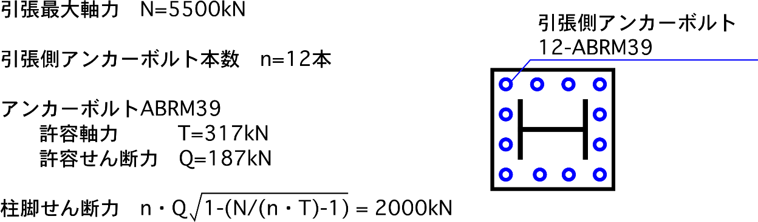

○構造スラブによるせん断抵抗Qb

Qbは次頁以降に示すスラブの影響を考慮した柱脚せん断力を使用する。本物件におけるQbの計算結果を以下に示す。

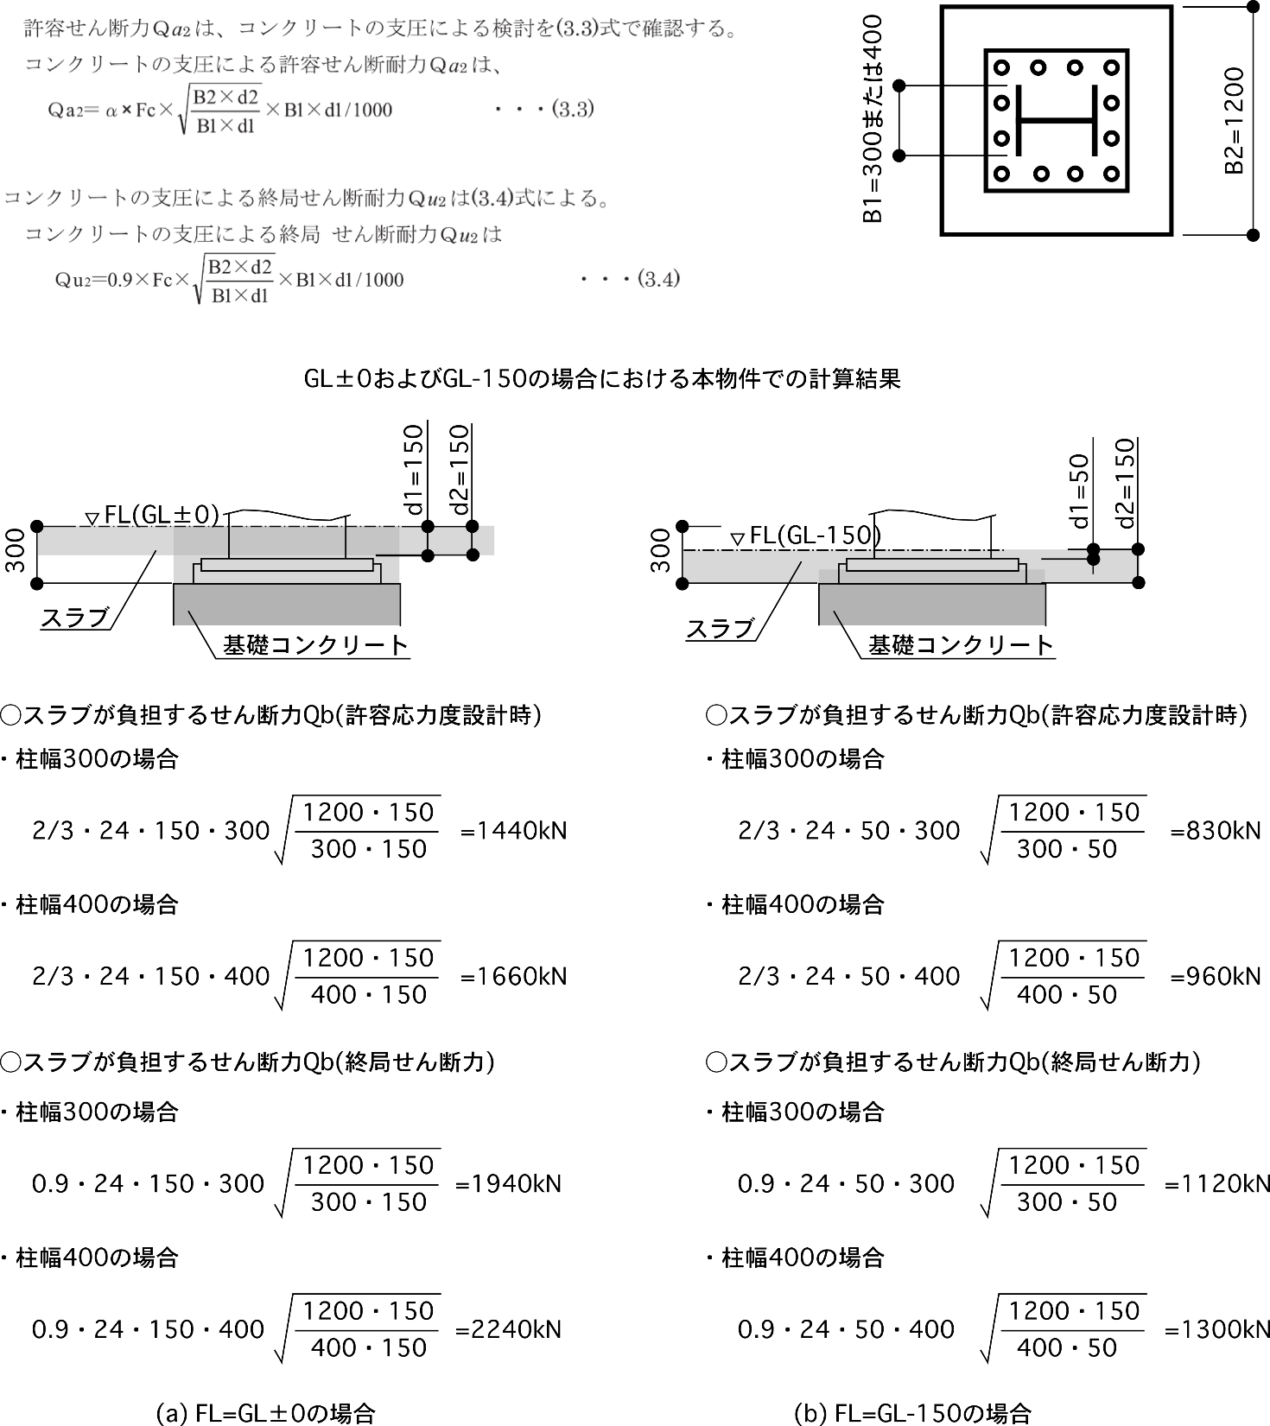

* ハイベース設計ハンドブック、p30より抜粋

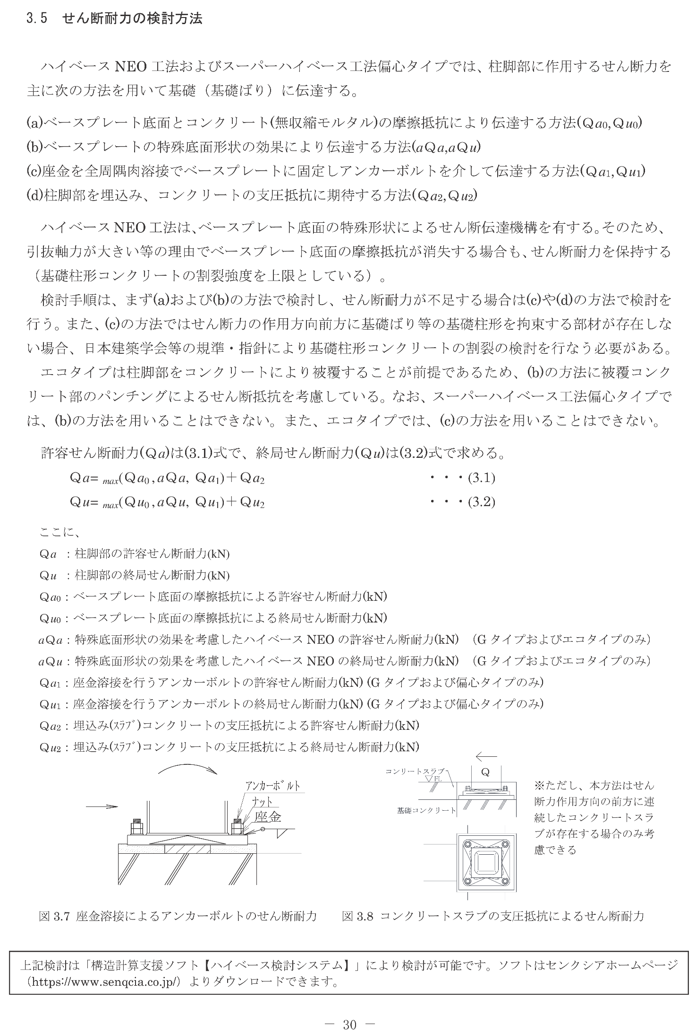

* ハイベース設計ハンドブック、p35より抜粋

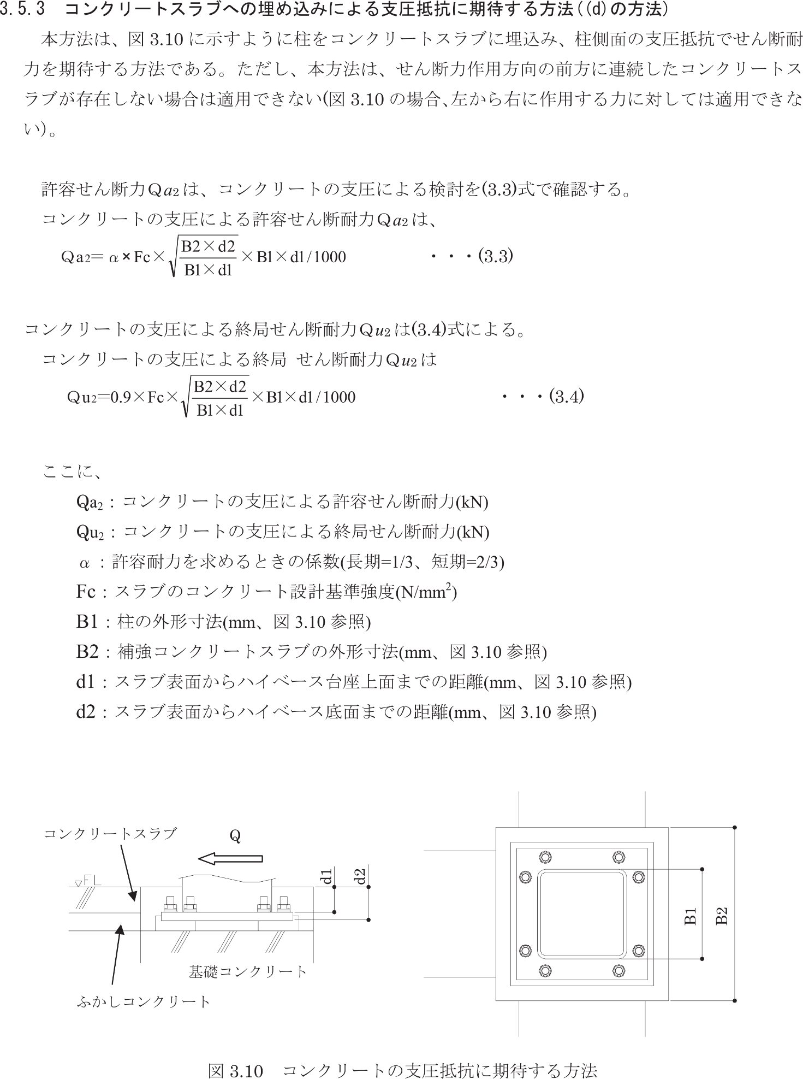

○許容応力度設計時の検討(一貫計算書602～NG部)

|  |  |  |  |  |  |  |  |
| --- | --- | --- | --- | --- | --- | --- | --- |
| 通 | 軸 | Qa | d1 | B1 | Qb | Qd | Qd/(Qa+Qb) |
| X1 | Y6 | 1461 | 150.0 | 300 | 1440.0 | 1657 | 0.571 【OK】 |
| X1 | Y7 | 1464 | 150.0 | 300 | 1440.0 | 2049 | 0.706 【OK】 |
| X1 | Y8 | 1464 | 150.0 | 300 | 1440.0 | 2061 | 0.71 【OK】 |
| X1 | Y9 | 1461 | 150.0 | 300 | 1440.0 | 1668 | 0.575 【OK】 |
| X2 | Y13 | 1370 | 150.0 | 300 | 1440.0 | 2093 | 0.745 【OK】 |
| X2 | Y14 | 1318 | 150.0 | 300 | 1440.0 | 2070 | 0.751 【OK】 |
| X4 | Y1 | 1206 | 150.0 | 300 | 1440.0 | 2093 | 0.791 【OK】 |
| X4 | Y14 | 1268 | 150.0 | 300 | 1440.0 | 2077 | 0.767 【OK】 |
| X5 | Y1 | 1455 | 150.0 | 300 | 1440.0 | 2275 | 0.786 【OK】 |
| X5 | Y14 | 1456 | 150.0 | 300 | 1440.0 | 2297 | 0.793 【OK】 |
| X6 | Y1 | 1244 | 150.0 | 300 | 1440.0 | 2221 | 0.827 【OK】 |
| X6 | Y14 | 1251 | 150.0 | 300 | 1440.0 | 2235 | 0.831 【OK】 |
| X8 | Y1 | 1219 | 150.0 | 400 | 1660.0 | 2659 | 0.923 【OK】 |
| X8 | Y2 | 1315 | 150.0 | 400 | 1660.0 | 2681 | 0.9 【OK】 |
| X8 | Y13 | 1336 | 150.0 | 400 | 1660.0 | 2740 | 0.914 【OK】 |
| X8 | Y14 | 1248 | 150.0 | 400 | 1660.0 | 2683 | 0.922 【OK】 |

○保有水平耐力計算時の検討(一貫計算書1884～NG部)

X方向左加力

|  |  |  |  |  |  |  |  |
| --- | --- | --- | --- | --- | --- | --- | --- |
| 通 | 軸 | Qa | d1 | B1 | Qb | Qd | Qd/(Qa+Qb) |
| X1 | Y5 | 2000.0 | 150.0 | 300 | 1940.0 | 2400 | 0.609 【OK】 |
| X1 | Y6 | 2000.0 | 150.0 | 300 | 1940.0 | 1950 | 0.494 【OK】 |
| X1 | Y7 | 2000.0 | 150.0 | 300 | 1940.0 | 3000 | 0.761 【OK】 |
| X1 | Y8 | 2000.0 | 150.0 | 300 | 1940.0 | 2200 | 0.558 【OK】 |
| X1 | Y10 | 2000.0 | 150.0 | 300 | 1940.0 | 2400 | 0.609 【OK】 |
| X2 | Y13 | 2000.0 | 150.0 | 300 | 1940.0 | 3100 | 0.786 【OK】 |
| X5 | Y3 | 2000.0 | 150.0 | 300 | 1940.0 | 200 | 0.0507 【OK】 |
| X8 | Y1 | 2000.0 | 150.0 | 400 | 2240.0 | 3300 | 0.777 【OK】 |
| X8 | Y13 | 2000.0 | 150.0 | 400 | 2240.0 | 3400 | 0.801 【OK】 |

X方向右加力

|  |  |  |  |  |  |  |  |
| --- | --- | --- | --- | --- | --- | --- | --- |
| 通 | 軸 | Qa | d1 | B1 | Qb | Qd | Qd/(Qa+Qb) |
| X1 | Y5 | 2000.0 | 150.0 | 300 | 1940.0 | 2400 | 0.609 【OK】 |
| X1 | Y7 | 2000.0 | 150.0 | 300 | 1940.0 | 2200 | 0.558 【OK】 |
| X1 | Y8 | 2000.0 | 150.0 | 300 | 1940.0 | 3100 | 0.786 【OK】 |
| X1 | Y9 | 2000.0 | 150.0 | 300 | 1940.0 | 2000 | 0.507 【OK】 |
| X1 | Y10 | 2000.0 | 150.0 | 300 | 1940.0 | 2500 | 0.634 【OK】 |
| X2 | Y14 | 2000.0 | 150.0 | 300 | 1940.0 | 3150 | 0.799 【OK】 |
| X5 | Y12 | 2000.0 | 150.0 | 300 | 1940.0 | 300 | 0.0761 【OK】 |
| X8 | Y2 | 2000.0 | 150.0 | 400 | 2240.0 | 3400 | 0.801 【OK】 |
| X8 | Y14 | 2000.0 | 150.0 | 400 | 2240.0 | 3400 | 0.801 【OK】 |
| X4 | Y1 | 2000.0 | 150.0 | 300 | 1940.0 | 3100 | 0.786 【OK】 |
| X5 | Y1 | 2000.0 | 150.0 | 300 | 1940.0 | 3200 | 0.811 【OK】 |

Y方向左加力

|  |  |  |  |  |  |  |  |
| --- | --- | --- | --- | --- | --- | --- | --- |
| 通 | 軸 | Qa | d1 | B1 | Qb | Qd | Qd/(Qa+Qb) |
| X1 | Y4A | 308 | 150.0 | 300 | 1940.0 | 400 | 0.178 【OK】 |
| X2 | Y4A | 308 | 150.0 | 300 | 1940.0 | 400 | 0.178 【OK】 |
| X2 | Y5 | 367 | 150.0 | 300 | 1940.0 | 600 | 0.26 【OK】 |
| X4 | Y7 | 2000.0 | 50.0 | 400 | 1300.0 | 3280 | 0.995 【OK】 |
| X4 | Y8 | 2000.0 | 50.0 | 400 | 1300.0 | 3280 | 0.995 【OK】 |
| X2 | Y10 | 362 | 150.0 | 300 | 1940.0 | 600 | 0.26 【OK】 |
| X1 | Y10A | 308 | 150.0 | 300 | 1940.0 | 400 | 0.178 【OK】 |
| X2 | Y10A | 308 | 150.0 | 300 | 1940.0 | 400 | 0.178 【OK】 |
| X4 | Y14 | 2000.0 | 150.0 | 300 | 1940.0 | 3100 | 0.786 【OK】 |
| X5 | Y14 | 2000.0 | 150.0 | 300 | 1940.0 | 3200 | 0.811 【OK】 |
| X5 | Y1 | 2000.0 | 150.0 | 300 | 1940.0 | 3200 | 0.811 【OK】 |
| X6 | Y1 | 2000.0 | 150.0 | 300 | 1940.0 | 3200 | 0.811 【OK】 |

Y方向右加力

|  |  |  |  |  |  |  |  |
| --- | --- | --- | --- | --- | --- | --- | --- |
| 通 | 軸 | Qa | d1 | B1 | Qb | Qd | Qd/(Qa+Qb) |
| X1 | Y4A | 308 | 150.0 | 300 | 1940.0 | 400 | 0.178 【OK】 |
| X2 | Y4A | 308 | 150.0 | 300 | 1940.0 | 400 | 0.178 【OK】 |
| X2 | Y5 | 367 | 150.0 | 300 | 1940.0 | 600 | 0.26 【OK】 |
| X5 | Y7 | 2000.0 | 50.0 | 400 | 1300.0 | 2800 | 0.85 【OK】 |
| X5 | Y8 | 2000.0 | 50.0 | 400 | 1300.0 | 2800 | 0.85 【OK】 |
| X2 | Y10 | 367 | 150.0 | 300 | 1940.0 | 600 | 0.26 【OK】 |
| X1 | Y10A | 308 | 150.0 | 300 | 1940.0 | 400 | 0.178 【OK】 |
| X2 | Y10A | 308 | 150.0 | 300 | 1940.0 | 400 | 0.178 【OK】 |
| X5 | Y14 | 2000.0 | 150.0 | 300 | 1940.0 | 3200 | 0.811 【OK】 |
| X6 | Y14 | 2000.0 | 150.0 | 300 | 1940.0 | 3200 | 0.811 【OK】 |

### 柱の割裂の検討

ベースプレート底面の柱の割裂の検討は、立ち上げ部の割裂の検討を参考に、以下のように検討する。

検討に使用する応力は、

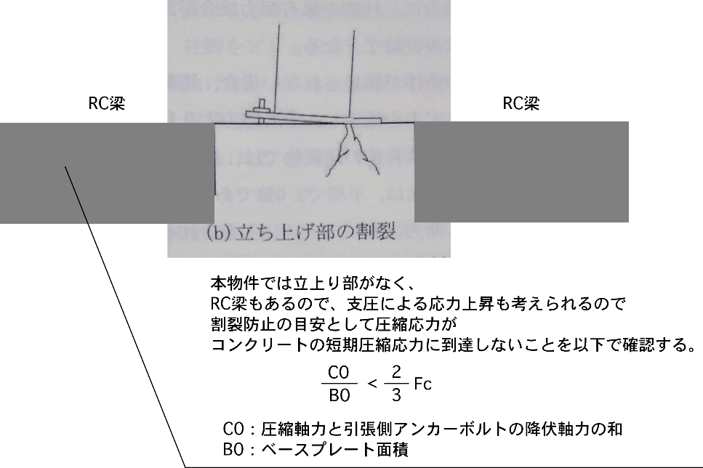

検討結果

|  |  |  |  |  |  |  |  |
| --- | --- | --- | --- | --- | --- | --- | --- |
| 柱 | B0(cm2) | P1(kN) | P2(kN) | C0(kN) | B0/C0 | 2/3Fc | 判定 |
| C1X | 5525 | 7505 | 1268 | 8773 | 15.88 | 16 | 【OK】 |
| C1Y | 6375 | 8500 | 1268 | 9768 | 15.32 | 16 | 【OK】 |
| C2Y | 5525 | 7505 | 1268 | 8773 | 15.88 | 16 | 【OK】 |
| C3Y | 5625 | 7505 | 1268 | 8773 | 15.88 | 16 | 【OK】 |
| C4Y | 5625 | 7505 | 1268 | 8773 | 15.6 | 16 | 【OK】 |

P1：柱の終局軸力の最大値(§4.4.2参照)

P2：引張側アンカーボルトの降伏軸力　317kN×4本=1268kN

## 柱継手の検討

### 検討方針

検討は、「鋼構造接合部設計指針2012年版　3章3.2柱継手の設計」に基づく、検討で用いた各変数は、本基準書p106-111までの検討で使用する変数に準拠している。

### 検討ケースと検討に使用した応力

継手は4FL以上の任意の部分に設け、梁天端から1000mmの位置に設けることを想定した。検討ケースと検討に使用した各応力を下表に示す。

設計軸力Nは、次頁で示した一貫計算書抜粋の、Ds時の応力図をみて最大の軸力箇所から決定した。設計せん断力Qは、柱断面の全塑性耐力cMLが上下の柱に作用した時のせん断力で、計算は以下である。

Q=2×cML×3.2m

|  |  |  |  |  |
| --- | --- | --- | --- | --- |
| 検討ケース | 柱断面 | 全塑性耐力cML | 設計軸力N | 設計せん断力Q |
| ケース１(C1Y) | H-600x300x16x25(SM490) | 1814kNm | 3000kN | 1200kN |
| ケース2(C1X,C2Y) | H-600x300x16x22(SM490) | 1658kNm | 3000kN | 1100kN |
| ケース3(C3Y) | H-400x400x13x21(SM490) | 1177kNm | 4100kN | 800kN |
| ケース4(C4Y) | H-414×405×18×28(SM490) | 1625kNm | 4100kN | 1020kN |

なお保有耐力計算時は、以下の設定をしていることから、上記の表で得られた軸力は、積雪を含む長期の柱軸力を考慮した値となっている。

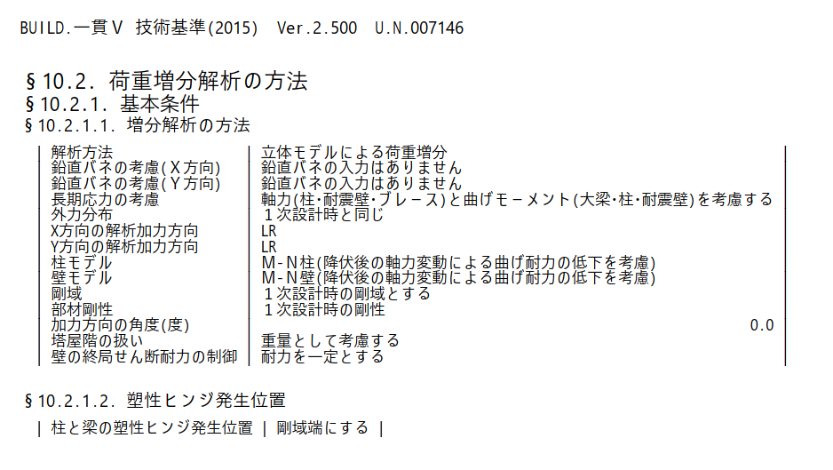

一貫計算書pp.1039抜粋

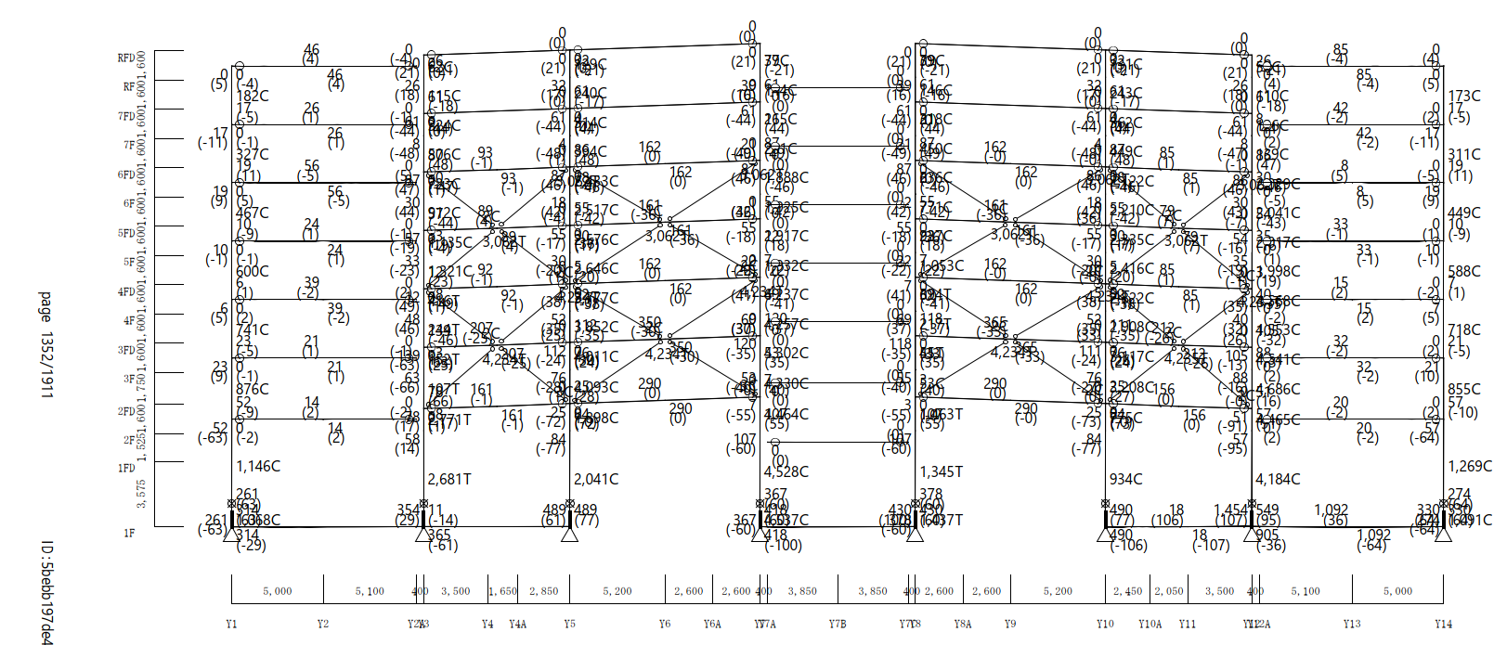

一貫計算書pp1352

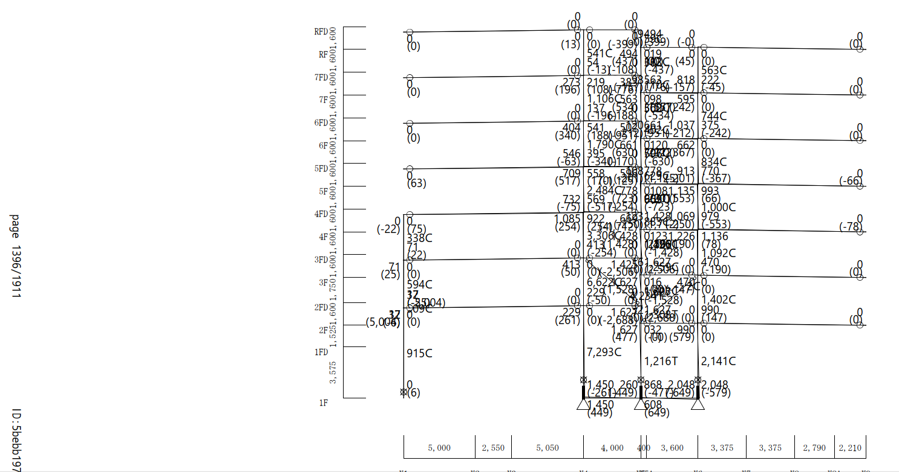

一貫計算書pp1396

### 検討結果

○柱継手【ケース１：C1Yの検討】の検討

i)基本事項

　　N = 3000.0kN, Qjw = 1200.0kN, cML = 1814.0kN

　　hj = 1000.0mm, h = 2600.0mm, y = 0.5, α = 1.2

　　△高力ボルト(F8T M24)：qby = 153.6kN(フランジウェブ共通)

△柱材の情報

　　H-600.0×300.0×16.0×25.0, r=0.0

　　断面積　　A=23800.0 mm^2

　　ウェブのみの断面積　　Aw=8800.0 mm^2

　　断面二次モーメント　　Ix=1.46E9 mm^4

　　断面係数　　Zex=4870000.0 mm^3

　　塑性断面係数　　Zpx=5580000.0 mm^3

　　柱材種：SM490

　　Mj = 792.0kNm

△ウェブボルト接合部の情報

　　2-PL16.0(SM490, 5.0×3.0p=70.0mm, g=60.0mm)

　　nw = 15.0本

　　Zw = 463.0cm^3

　　Aw = 115.0cm^2

△フランジ接合部の情報

　　外板:PL-16.0, 内板：PL-19.0, どちらもSM490

　　Asn = 129.0cm^2

　　ボルト：8.0×2.0(nf=16.0本)

ii)フランジおよびウェブの各応力

　　Mjf = 738.4kNm

　　Njf = 1891.0kN

　　Mjw = 52.98kNm

　　Njw = 1110.0kN

iii)フランジボルト接合部および添板の検定

　　jMfy = 1414.0kNm

　　jNfy = 4916.0kN

　　接合部設計指針(3.23)式の検定：Mjf/jMfy+Njf/jNfy = 0.907 【OK】

ⅳ)ウェブボルト接合部の検定

　　ym = 60.0mm

　　xm = 140.0mm

　　Σri^2 = 183000.0mm

　　接合部設計指針(3.27)式の検定 = 0.984 【OK】

ⅴ)ウェブ添板の検定

　　jMsy = 150.6kNm

　　jNsy = 3744.0kN

　　接合部設計指針(3.28)式の検定：Mjw/jMsy+Njw/jNsy = 0.648 【OK】

　　接合部設計指針(3.29)式の検定：Qjw(1.5√3)/(Asn・Fsy) = 0.833 【OK】

○柱継手【ケース２：C1X,C2Yの検討】の検討

i)基本事項

　　N = 3000.0kN, Qjw = 1100.0kN, cML = 1658.0kN

　　hj = 1000.0mm, h = 2600.0mm, y = 0.5, α = 1.2

　△高力ボルト(F8T M24)：qby = 153.6kN(フランジウェブ共通)

△柱材の情報

　　H-600.0×300.0×16.0×22.0, r=0.0

　　断面積　　A=22100.0 mm^2

　　ウェブのみの断面積　　Aw=8896.0 mm^2

　　断面二次モーメント　　Ix=1.33E9 mm^4

　　断面係数　　Zex=4430000.0 mm^3

　　塑性断面係数　　Zpx=5100000.0 mm^3

　　柱材種：SM490

　　Mj = 720.0kNm

△ウェブボルト接合部の情報

　　2-PL16.0(SM490, 5.0×3.0p=70.0mm, g=60.0mm)

　　nw = 15.0本

　　Zw = 463.0cm^3

　　Aw = 115.0cm^2

△フランジ接合部の情報

　　外板:PL-16.0, 内板：PL-19.0, どちらもSM490

　　Asn = 129.0cm^2

　　ボルト：8.0×2.0(nf=16.0本)

ii)フランジおよびウェブの各応力

　　Mjf = 667.0kNm

　　Njf = 1793.0kN

　　Mjw = 52.9kNm

　　Njw = 1208.0kN

iii)フランジボルト接合部および添板の検定

　　jMfy = 1421.0kNm

　　jNfy = 4916.0kN

　　接合部設計指針(3.23)式の検定：Mjf/jMfy+Njf/jNfy = 0.834 【OK】

ⅳ)ウェブボルト接合部の検定

　　ym = 60.0mm

　　xm = 140.0mm

　　Σri^2 = 183000.0mm

　　接合部設計指針(3.27)式の検定 = 0.977 【OK】

ⅴ)ウェブ添板の検定

　　jMsy = 150.6kNm

　　jNsy = 3744.0kN

　　接合部設計指針(3.28)式の検定：Mjw/jMsy+Njw/jNsy = 0.674 【OK】

　　接合部設計指針(3.29)式の検定：Qjw(1.5√3)/(Asn・Fsy) = 0.763 【OK】

○柱継手【ケース3：C3Yの検討】の検討

i)基本事項

　　N = 4200.0kN, Qjw = 800.0kN, cML = 1177.0kN

　　hj = 1000.0mm, h = 2600.0mm, y = 0.5, α = 1.2

　△高力ボルト(F8T M24)：qby = 153.6kN(フランジウェブ共通)

△柱材の情報

　　H-400.0×400.0×13.0×21.0, r=0.0

　　断面積　　A=21450.0 mm^2

　　ウェブのみの断面積　　Aw=4654.0 mm^2

　　断面二次モーメント　　Ix=6.54E8 mm^4

　　断面係数　　Zex=3270000.0 mm^3

　　塑性断面係数　　Zpx=3620000.0 mm^3

　　柱材種：SM490

　　Mj = 532.0kNm

△ウェブボルト接合部の情報

　　2-PL19.0(SM490, 3.0×4.0p=70.0mm, g=60.0mm)

　　nw = 12.0本

　　Zw = 216.0cm^3

　　Aw = 83.6cm^2

△フランジ接合部の情報

　　外板:PL-16.0, 内板：PL-19.0, どちらもSM490

　　Asn = 109.0cm^2

　　ボルト：12.0×2.0(nf=24.0本)

ii)フランジおよびウェブの各応力

　　Mjf = 513.0kNm

　　Njf = 3289.0kN

　　Mjw = 18.42kNm

　　Njw = 911.3kN

iii)フランジボルト接合部および添板の検定

　　jMfy = 1342.0kNm

　　jNfy = 7078.0kN

　　接合部設計指針(3.23)式の検定：Mjf/jMfy+Njf/jNfy = 0.847 【OK】

ⅳ)ウェブボルト接合部の検定

　　ym = 90.0mm

　　xm = 70.0mm

　　Σri^2 = 93200.0mm

　　接合部設計指針(3.27)式の検定 = 0.804 【OK】

ⅴ)ウェブ添板の検定

　　jMsy = 70.36kNm

　　jNsy = 2717.0kN

　　接合部設計指針(3.28)式の検定：Mjw/jMsy+Njw/jNsy = 0.597 【OK】

　　接合部設計指針(3.29)式の検定：Qjw(1

○柱継手【ケース4：C4Yの検討】の検討

i)基本事項

　　N = 4200.0kN, Qjw = 1020.0kN, cML = 1625.0kN

　　hj = 1000.0mm, h = 2600.0mm, y = 0.5, α = 1.2

　△高力ボルト(F8T M24)：qby = 153.6kN(フランジウェブ共通)

△柱材の情報

　　H-414.0×405.0×18.0×28.0, r=0.0

　　断面積　　A=29120.0 mm^2

　　ウェブのみの断面積　　Aw=6444.0 mm^2

　　断面二次モーメント　　Ix=9.15E8 mm^4

　　断面係数　　Zex=4420000.0 mm^3

　　塑性断面係数　　Zpx=5000000.0 mm^3

　　柱材種：SM490

　　Mj = 719.0kNm

△ウェブボルト接合部の情報

　　2-PL19.0(SM490, 3.0×5.0p=70.0mm, g=60.0mm)

　　nw = 15.0本

　　Zw = 216.0cm^3

　　Aw = 83.6cm^2

△フランジ接合部の情報

　　外板:PL-16.0, 内板：PL-19.0, どちらもSM490

　　Asn = 111.0cm^2

　　ボルト：12.0×2.0(nf=24.0本)

ii)フランジおよびウェブの各応力

　　Mjf = 692.9kNm

　　Njf = 3271.0kN

　　Mjw = 25.44kNm

　　Njw = 929.5kN

iii)フランジボルト接合部および添板の検定

　　jMfy = 1395.0kNm

　　jNfy = 7223.0kN

　　接合部設計指針(3.23)式の検定：Mjf/jMfy+Njf/jNfy = 0.95 【OK】

ⅳ)ウェブボルト接合部の検定

　　ym = 120.0mm

　　xm = 70.0mm

　　Σri^2 = 157000.0mm

　　接合部設計指針(3.27)式の検定 = 0.74 【OK】

ⅴ)ウェブ添板の検定

　　jMsy = 70.36kNm

　　jNsy = 2717.0kN

　　接合部設計指針(3.28)式の検定：Mjw/jMsy+Njw/jNsy = 0.704 【OK】

　　接合部設計指針(3.29)式の検定：Qjw(1.5√3)/(Asn・Fsy) = 0.975 【OK】